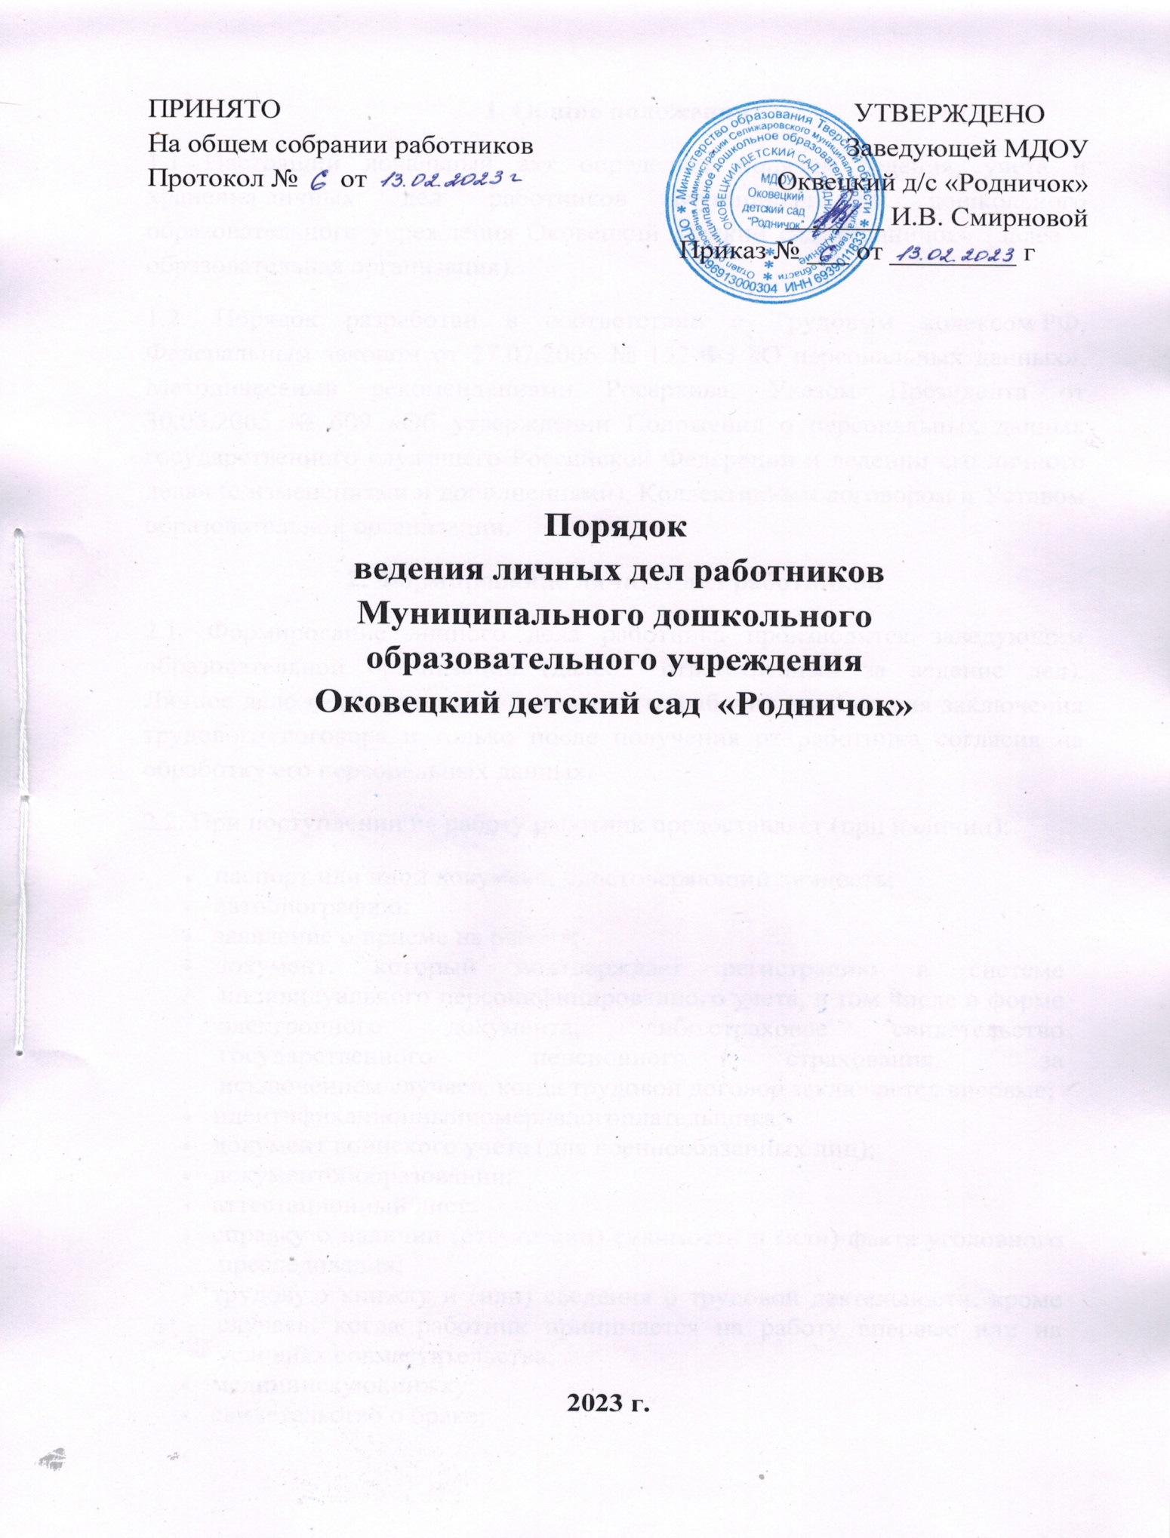

1. Общие положения
1.1 Настоящий локальный акт определяет порядок ведения, учета и хранения личных дел работников Муниципального дошкольного образовательного учреждения Оковецкий детский сад «Родничок» (далее – образовательная организация).
1.2. Порядок разработан в соответствии с Трудовым кодексом РФ, Федеральным законом от 27.07.2006 № 152-ФЗ «О персональных данных», Методическими рекомендациями Росархива, Указом Президента от 30.05.2005 № 609 «Об утверждении Положения о персональных данных государственного служащего Российской Федерации и ведении его личного дела» (с изменениями и дополнениями), Коллективным договором и Уставом образовательной организации.
2. Формирование личных дел работников
2.1. Формирование личного дела работника производится заведующим образовательной организации (далее – ответственный за ведение дел). Личное дело формируется не позднее пяти рабочих дней со дня заключения трудового договора и только после получения от работника согласия на обработку его персональных данных.
2.2. При поступлении на работу работник предоставляет (при наличии):
- паспорт или иной документ, удостоверяющий личность;
- автобиографию;
- заявление о приеме на работу;
- документ, который подтверждает регистрацию в системе индивидуального персонифицированного учета, в том числе в форме электронного документа, либо страховое свидетельство государственного пенсионного страхования, за исключением случаев, когда трудовой договор заключается впервые;
- идентификационныйномерналогоплательщика;
- документ воинского учета (для военнообязанных лиц);
- документобобразовании;
- аттестационный лист;
- справку о наличии (отсутствии) судимости и (или) факта уголовного преследования;
- трудовую книжку и (или) сведения о трудовой деятельности, кроме случаев, когда работник принимается на работу впервые или на условиях совместительства;
- медицинскуюкнижку;
- свидетельство о браке;
- свидетельство о рождении детей.
2.3. Образовательная организация оформляет:
- приказ о приеме на работу (о перемещении на другие должности);
- трудовой договор в двух экземплярах;
- должностнуюинструкцию.
2.4. Первичное оформление личного дела предусматривает:
а) присвоение личному делу номера согласно журналу учета личных дел;
б) проставление на обложке личного дела следующих реквизитов: полное наименование образовательной организации; номер личного дела; фамилия имя отчество работника в именительном падеже; даты – год начала и год окончания ведения дела; срок хранения;
в) помещение документов, подлежащих хранению в составе личных дел:
- внутренняя опись документов личного дела;
- лист с отметками об ознакомлении работника с материалами личного дела;
- лист с отметками о результатах ежегодной проверки состояния личного дела;
- автобиография;
- личный листок по учету кадров или анкета (приложения № 6 и № 7);
- заключение медицинского учреждения о наличие (отсутствии) заболевания, препятствующего поступления на государственную гражданскую службу Российской Федерации и муниципальную службу или ее прохождению;
- приказ о приеме на работу;
- копия документа об образовании;
- должностная инструкция;
- трудовой договор;
- договор о полной материальной ответственности (если работник – материально ответственное лицо);
- справка об отсутствии судимости;
- согласие на обработку персональных данных;
- документ о прохождении обязательного психиатрического освидетельствования работниками, осуществляющими отдельные виды деятельности;
- копии документов о повышении квалификации, профессиональной переподготовки, аттестации;
- Характеристики и рекомендательные письма.
2.5. Листы документов, помещенных в личное дело, подлежат нумерации.
2.6. Документы помещаются в папку-скоросшиватель. При увольнении работника дело прошивается нитками и сдается в архив.
2.7. Внутренняя опись документов, имеющихся в личном деле, должна содержать сведения о порядковых номерах, наименованиях документов дела, количестве листов, датах включения документов в личное дело и изъятия из дела.
2.8. Внутренняя опись составляется на отдельном листе по установленной форме. Листы внутренней описи нумеруются отдельно.
2.9. При подготовке личных дел к передаче на хранение к внутренней описи составляется итоговая запись, в которой указывается цифрами и прописью количество включенных в нее документов и количество листов дела.
3. Ведение личных дел работников
3.1. Личное дело ведется в течение всего периода работы работника образовательной организации.
3.2. Ведение личного дела работника предусматривает помещение в дело документов, образующихся в процессе рабочей деятельности и имеющих значение для трудовых отношений:
- дополнение к личному листку по учету кадров;
- дополнительные соглашения к трудовому договору;
- копии приказов по личному составу, которые касаются работника;
- отзывы должностных лиц о работнике;
- копии документов о повышении квалификации;
- копии сертификатов, грамот;
- лист – заверитель дела (составляют при сдаче личного дела в архив);
- Иные документы.
3.3. В личные дела не помещаются документы, имеющие второстепенное значение.
3.4.Работник знакомится с личным делом в течение трех рабочих дней с даты получения ответственным за ведение дел заявления с просьбой об ознакомлении. Об этом делается отметка в листе ознакомления работника с личным делом.
3.5. Ознакомление с делом происходит исключительно в кабинете ответственного за ведение дел и в его присутствии. Запрещается вынос дела из кабинета.
3.6. Выдача копий документов из личного дела производится по личному заявлению работника и с разрешения заведующего. Копии документов должны быть заверены и предоставлены работнику в течение трех дней со дня подачи заявления.
3.7. Изъятие отдельных документов из личного дела производится с разрешения заведующего образовательной организации с оформлением соответствующей записи в графе «Примечание» внутренней описи. При временном изъятии документа на его место (между листами соседних документов) вкладывается справка-заместитель с указанием даты и причин изъятия с подписью лица, выдавшего документ, и подписью лица, получившего его во временное пользование.
3.8. В целях обеспечения контроля за сохранностью и актуальностью личных дел в образовательной организации ежегодно производится проверка их наличия и состояния.
4. Хранение и учет личных дел работников
4.1 Хранение и учет личных дел работников образовательной организации организуются с целью быстрого поиска личных дел, обеспечения их
сохранности и конфиденциальности сведений, содержащихся в документах личных дел, от несанкционированного доступа.
4.2. Личные дела работников хранятся у ответственного за ведение дел в специальном металлическом сейфе.
4.3. Доступ к личным делам работников имеют только ответственный за ведение личных дел.
5. Оформление личных дел работников перед сдачей в архив
5.1. Оформление личных дел для передачи в архив производится ответственным за ведение дел. Процедуравключает:
- подшивку (переплет) дела;
- уточнение нумерации листов дела;
- составлениелиста-заверителя;
- составление (уточнение) внутренней описи;
- внесение уточнений в реквизиты титульной обложки дела.
5.2. Лист – заверитель дела должен подписать его составитель, при этом делается расшифровка должности и подписи, проставляется дата. В процессе использования архивных документов в листе-заверителе делаются соответствующие отметки.
Если дело подшито без листа-заверителя, то его следует наклеить на внутреннюю сторону обложки дела.
5.3. С целью обеспечения сохранности личных дел рекомендуется:
- объединять индивидуальные личные дела уволенных работников в одну обложку (объединенное дело) с таким расчетом, чтобы объем дела (тома) не превышал 250 листов (путем сшивки материалов индивидуальных дел по годам увольнения);
- располагать материалы индивидуальных дел в пределах дела (тома) в алфавитном порядке (пофамильно), отделяя материалы, относящиеся к разным индивидуальным делам, чистым листом бумаги с указанием на нем фамилии, имени и отчества соответствующего уволенного сотрудника;
- снабжать каждое объединенное дело (том) внутренней описью с перечислением фамилий, имен и отчеств и указанием номеров страниц, в пределах которых расположены соответствующие документы.
5.4. Передача личных дел в архив осуществляется не позднее трех лет после завершения их в делопроизводстве. Предварительно ответственным за ведение дел проверяется полнота и правильность подготовки личных дел к передаче. Выявленные при проверке недостатки устраняются ответственным за ведение дел.
5.5. Личные дела работников, законченные делопроизводством до 1 января 2003 года, хранятся 75 лет, после 1 января 2003 года – 50 лет.
6. Ответственность работодателя и работника
6.1. Работники образовательной организации обязаны своевременно представлять сведения об изменении своих персональных данных, включенных в состав личного дела.
6.2. Ответственный за ведение дел работников несет дисциплинарную и иную ответственность за разглашение конфиденциальных сведений, содержащихся в личных делах, и за иные нарушения порядка ведения личных дел.
7. Права работодателя и работника
7.1. Работники образовательной организации имеют право:
- получать полную информацию об обработке своих персональных данных;
- получать доступ к своим персональным данным;
- получать копии документов, хранящихся в личном деле;
- требовать исключения или исправления неверных и неполных (искаженных) своих персональных данных.
7.2. Работодатель имеет право:
- обрабатывать персональные данные работников, в том числе и на электронных носителях;
- запрашивать от работников информацию, необходимую для ведения личных дел и обработки персональных данных.

